250 |  | Платье-майка из трикотажа с авторским принтом.  Ткань:  трикотаж  Состав:  95% хлопок  5% эластан  Цвет:  серый | Цена:  2260  Размеры:  40  42  44  46  48  50
251 |  | Платье открытые плечи, рукав ¾ на манжете, юбка прямая + французское кружево, длина от талии 60 см.  Состав:  100% вискоза | Цена:  2830  Размеры:  40  42  44  46  48  50
252 |  | Платье открытые плечи, рукав ¾ на манжете, юбка прямая + кружево лён, длина от талии 60 см.  Состав:  100% вискоза | Цена:  2400  Размеры:  40  42  44  46  48  50
253 |  | Платье открытые плечи, рукав ¾ на манжете, юбка прямая + кружево хлопок, длина от талии 60 см.  Состав:  100% вискоза | Цена:  2250  Размеры:  40  42  44  46  48  50
254 |  | Платье открытые плечи, рукав ¾ на манжете, длина юбки от талии 50 см.  Ткань:  Хлопок  Состав:  100% хлопок | Цена:  2295  Размеры:  40  42  44  46  48  50
255 |  | ЮБКА  Пышная, на поясе.  Состав:  100% хлопок | Цена:  1000  Размеры:  40  42  44  46  48  50
256 |  | Платье открытые плечи, рукав ¾ на манжете, длина юбки от талии 50 см.  Ткань:  Вискоза  Состав:  100% вискоза | Цена:  2840  Размеры:  40  42  44  46  48  50
257 | 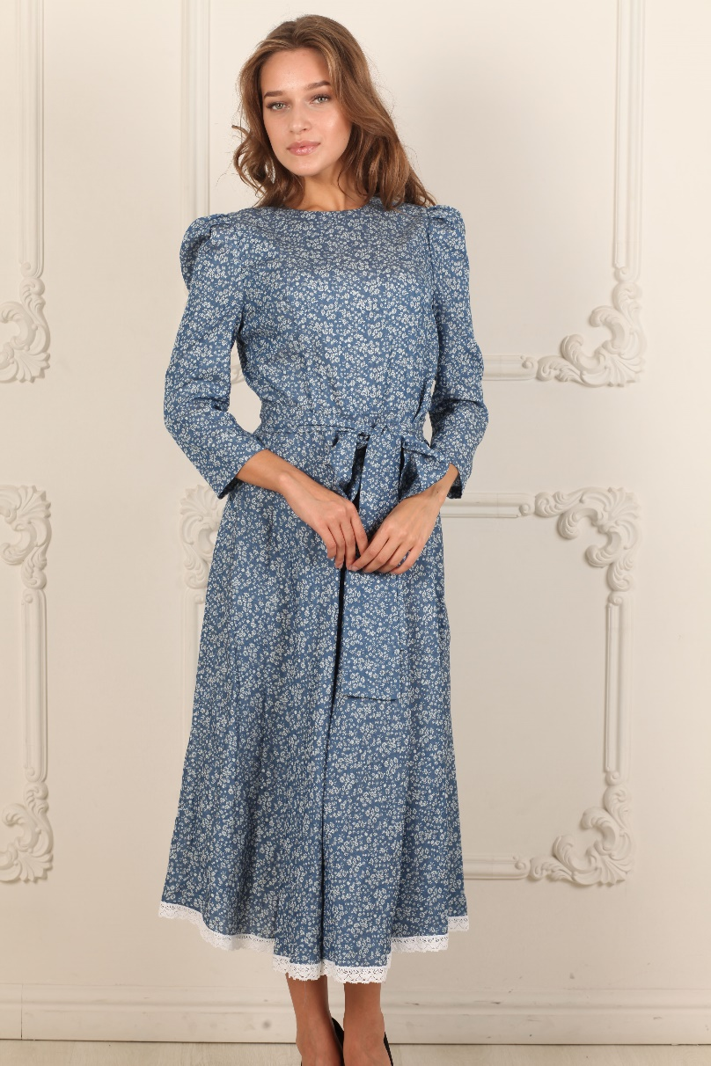 | Платье приталенное, юбка полусолнце, рукав с защипами 7/8.  Платье на каждый день и любой праздник!!!!  Ткань:  Тонкая джинса  Состав:  100% хлопок  Длина от талии: 77 см. | Цена:  3555  Размеры:  40  42  44  46  48  50
258 |  | Платье открытые плечи, рукав ¾ на манжете, длина юбки от талии 50 см.  Ткань:  хлопок  Состав:  100% хлопок | Цена:  2235  Размеры:  40  42  44  46  48  50
259 | 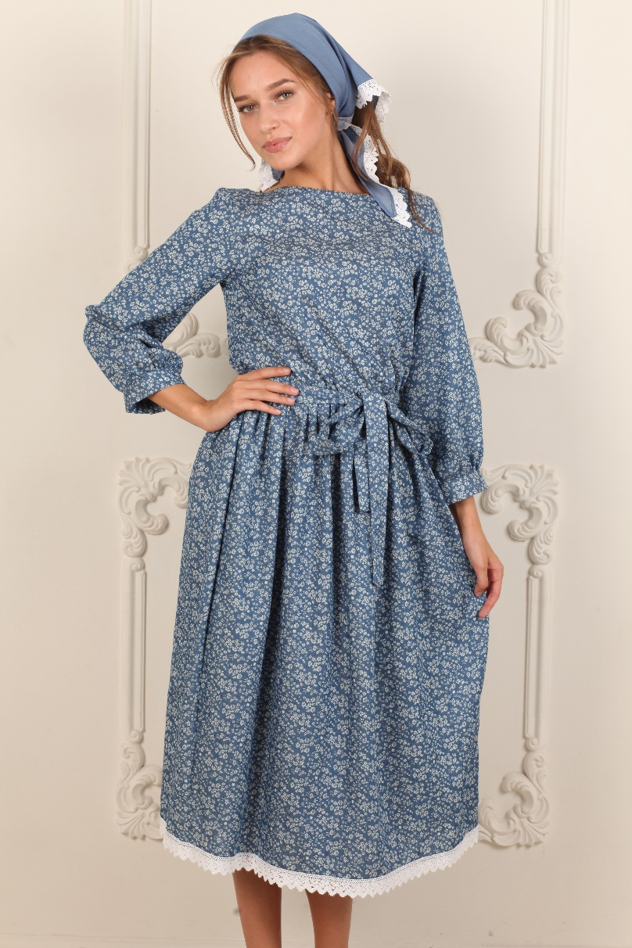  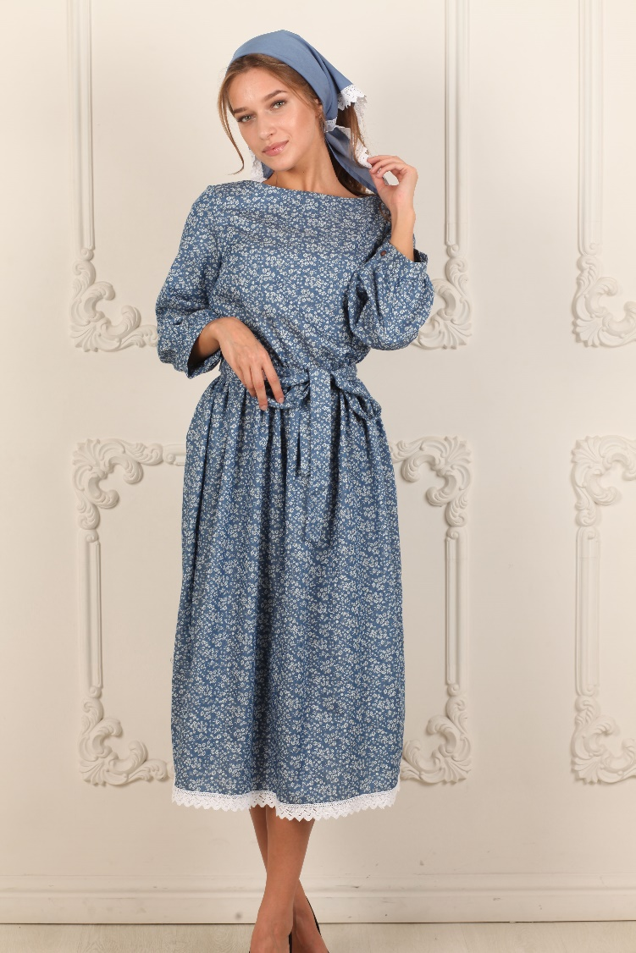 | Элегантное супер платье!  Талия на резинке, горловина лодочкой, рукав 7/8 на манжете.  Ткань:  Тонкая джинса  Состав:  100% хлопок, | Цена:  3035  Размеры:  40  42  44  46  48  50
260 |  | Приталенное платье, рукав ¾, юбка с защипами.  Ткань:  Тонкая джинса  Состав:  100% хлопок  Длина от талии:  55 см | Цена:  2920  Размеры:  40  42  44  46  48  50
261 | 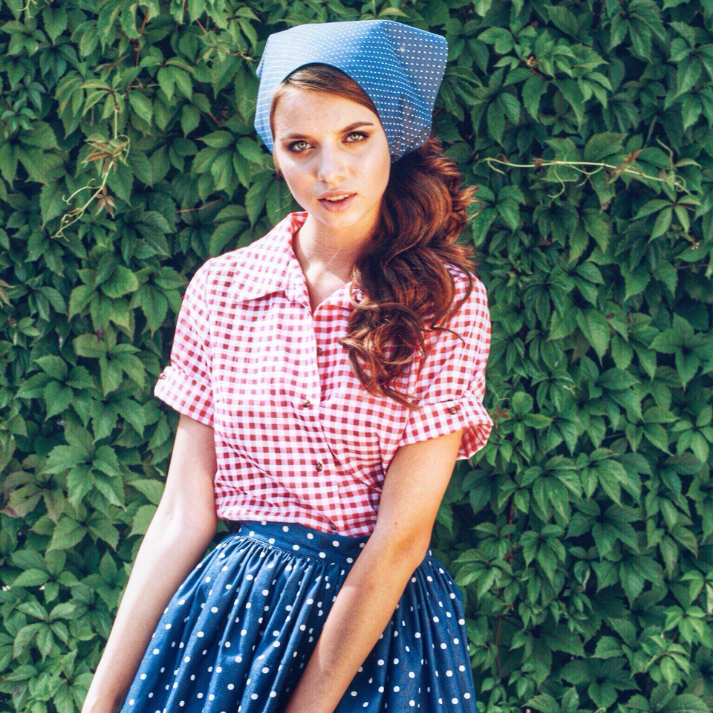 | РУБАШКА  с коротким рукавом с отворотом.  Ткань:  хлопок  Состав:  100% хлопок | Цена:  1385  Размеры:  40  42  44  46  48  50
262 | 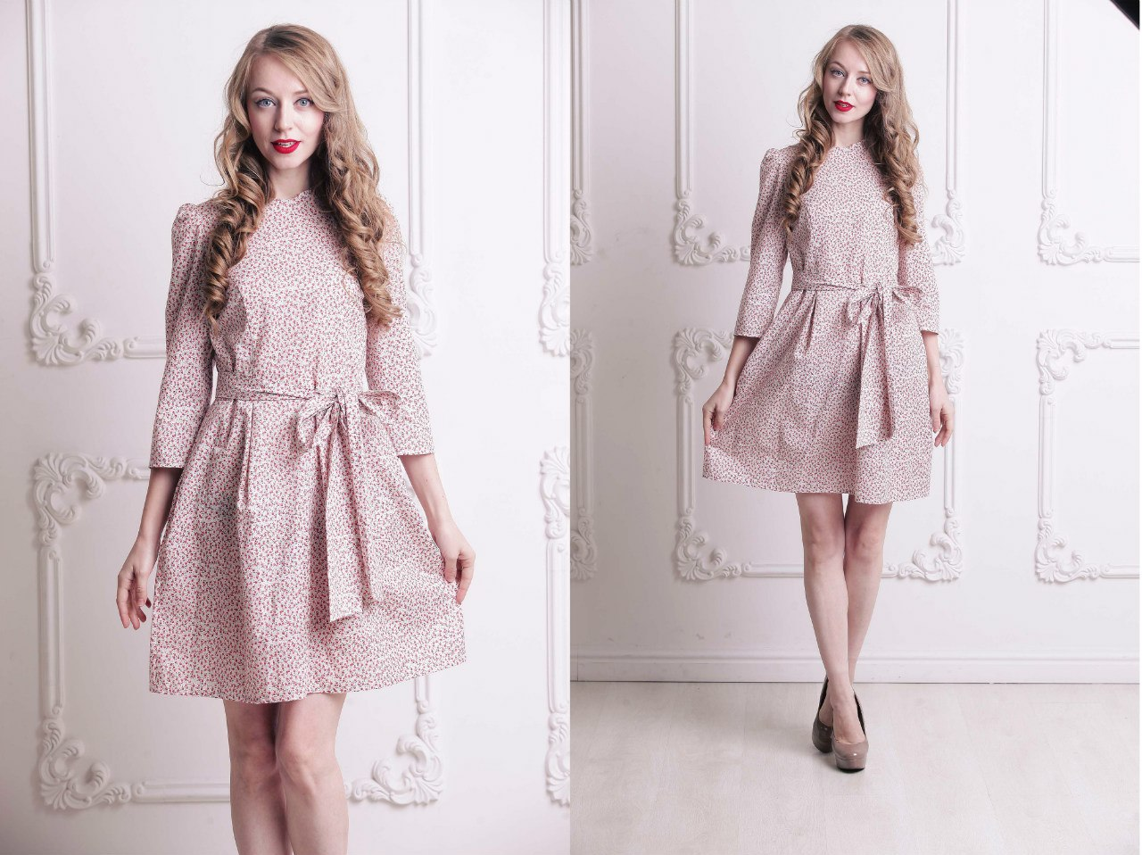 | Приталенное платье, рукав ¾, юбка с защипами.  Ткань:  хлопок  Состав:  100% хлопок  Длина от талии:  55 см | Цена:  2250  Размеры:  40  42  44  46  48  50
263 |  | Платье открытые плечи, рукав ¾ на манжете, длина юбки от талии 50 см.  Ткань:  Хлопок  Состав:  100% хлопок | Цена:  2250  Размеры:  40  42  44  46  48  50
264 |  | Элегантное супер платье!  Талия на резинке, горловина лодочкой, рукав 7/8 на манжете.  Ткань:  вискоза  Состав:  100% вискоза | Цена:  2895  Размеры:  40  42  44  46  48  50

